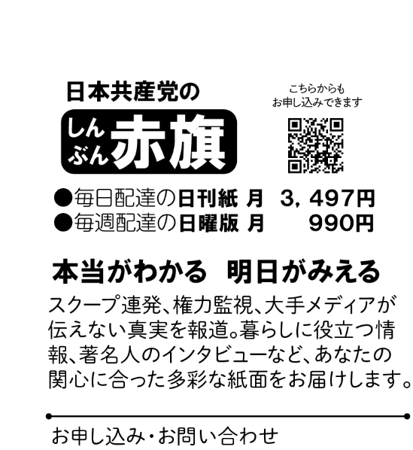

**しんぶん赤旗**の

**おためし版**をお届けします

さま





**しんぶん赤旗**の

**おためし版**をお届けします

さま

